**RESUMEN “LENGUAJE, CORPOREIDAD Y CEREBRO: UNA REVISIÓN CRÍTICA*”**

**Introducción**

El término “corpóreo” cada vez tiene un uso más frecuente. Por ejemplo, el tratar de comprender una palabra implica la activación de representaciones visuales del mundo y emociones, dando como resultado un proceso mental que se ejecuta en el cerebro. En principio no se puede considerar como radical este término. Estudios demuestran que el aprendizaje del lenguaje está ligado directamente con la percepción y acción del entorno. Se puede suponer que el uso de estas áreas(sensorio-motoras), puede brindar una mayor eficiencia funcional que utilizar la corteza cortical.

La corporeidad ha sido generalmente rechazada y distanciada por parte de ciencias tradicionales. Por ejemplo, la definición de hadware(CPU) y software(programas). Por tanto, existe un mayor énfasis al procesamiento simbólico sobre la corporeidad.

**Las dificultades del simbolismo**

La definición de simbolismo se caracteriza por la representación de entidades visuales y materiales que los representan y son independientes del motor sensorial que extrae su información. En el simbolismo rara vez se crean hipótesis sobre las bases neurológicas. Por tanto, los dos enfoques son diferentes. Por un lado, la corporalidad que habla de una experiencia perceptiva y por el otro el simbolismo inspirado en la arquitectura de los computadores.

Las teóricas simbólicas son infalseables y se basan en preposiciones y postulados para cualquier fenómeno cognitivo. Al no estar interesados en hacer uso de la psicológica se resta un número componentes importantes en el significado. Su implantación tiene cierta complejidad, ya que se basan en modelos con objetivos ideales.

Finalmente, el mayor problema es la perdida sustancial del significado ya que los simbolistas remplazan el funcionamiento del mundo por símbolos y sus relaciones. Desarrollado entre los años ochenta y noventa, y en el estudio se incluye representaciones basadas en experiencia, aspectos espaciales, temporales, emocionales e interpersonales en las situaciones. Por ejemplo:

* Los sujetos comprenden oraciones a través de una orientación espacial.

**Estudios neurológicos sobre la corporeidad del significado**

Pulvermuller, evidencio que especificas áreas somatotópicas se activan al ejecutar cierta acción a ejecutar independientemente si fue física, visual o auditiva.

Un descubrimiento impresionante es conocido como las neuronas espejo (mirror neurons), ya que al hacer pruebas sobre macacos evidencio que estas se activaban al ver el movimiento similar de un investigador o de otro primate.

**Los desafíos a la noción de corporeidad**

a) ¿Pueden combinarse las representaciones corpóreas?

Una característica del lenguaje es ser productivo y sus composiciones pueden crear un número infinito de oraciones y por tanto de significados. Los métodos propuestos de composición se basan en el uso de objetos y eventos relacionados en la experiencia humana.

b) ¿Pueden ser corpóreos los significados abstractos?

Se puede concluir que ciertas palabras activan ciertas zonas cerebrales. Adicionalmente, un concepto abstracto depende de entorno, lugar y situación para que denote un sentido en un contexto. Es decir, explora el mundo al que hace referencia.

c) ¿Pueden ser corpóreos los significados mentalistas?

Son basadas en verbos mentales como:” creo que”, “desearía que”, etc. Es probable caracterizar un deseo o sueño mediante representaciones introspectivas e interpersonales.

**Conclusiones**

Nuevas tesis y fundamentos basados en la corporeidad se han consolidado en los últimos años.

Debido a la influencia del simbolismo con su parte científica, se generan nuevas dudas que inquietan estas tesis dominantes principalmente aquellas que se basan en el uso de la ciencia cognitiva.

Generalmente no ha existido un debate abierto entre simbolistas y corpóreos, pero actualmente se presenta cierto grado de apertura al dialogo.

Debido al excesivo coste que implica una representación corpórea se prefiere el uso de un lenguaje simbólico. Por eso resulta prioritario hacer uso de los desafíos a la noción de corporeidad para evitar incurrir en sesgos al momento de aplicar esta tesis.

**DIFERENCIAS Y SIMILITUDES DE LA CORPOREIDAD Y EL SIMBOLISMO**

|  |  |  |
| --- | --- | --- |
| **DIFERENCIAS** | | |
| Arquitectura | Hadware/Software | Cognoscitiva, compleja y adaptable basada en el entorno, contexto y experiencias |
| Ámbito | Simbolismo | Corporeidad |
| Tipos de investigación | Tradicional/Calculo lógico | Conexionismo/Actividad Nerviosa |
| Diseño | Redes neurales | Redes reales y posibles fundamentado en la psicología humana |
| Modelos | Formales | Sistemas conexionistas |
| Psicología de la computación | Un enfoque distante | Un rol principal |
| Computación | Relaciones funcionales causa – efecto | Relaciones funcionales, fisiología e intervención celular |
| **SIMILITUDES** | | |
| Entradas y salidas de datos que gobiernan el comportamiento y procesamiento de la información. | | |
| La robótica es una especie de combinación entre simbolismo y corporeidad, es decir una maquina simbólica que interactúa con un entorno físico a través de sensores. | | |
| Actualmente, se pretende una confluencia entra la psicología cognitiva y la inteligencia artificial. Luego, surgen procesos simbólicos buscan imitar aspectos corpóreos de comunicación(gesticulación facial, miradas y etc.). | | |
| Se considera que el uso de procesos no simbólicos pueden complementar un procesamiento simbólico, enriqueciendo un proceso de actividad humana-máquina inteligente | | |
| El camino en su búsqueda de verdaderos sistemas con inteligencia artificial y las tesis que las sustentan seguirá desarrollándose debido a que apenas tiene sus fundamentos teóricos en los últimos sesenta – setenta años. | | |

**PROTOTIPO**

**Introducción:** el presente prototipo busca imitar la lógica humana mediante la utilización de objetos y cómo los relaciona entre ellos, basándose en el comportamiento humano-creativo con materiales que encuentra en su entorno luego de visualizarlos y contextualizarlos. Se colocan objetos en una mesa en este caso (martillo, clavo, papel y lápiz), una persona realiza acciones con estos objetos y luego realiza registros emocionales. Del prototipo se espera un resultado creativo de la combinación de estos; en conjunto con simulaciones de emociones.

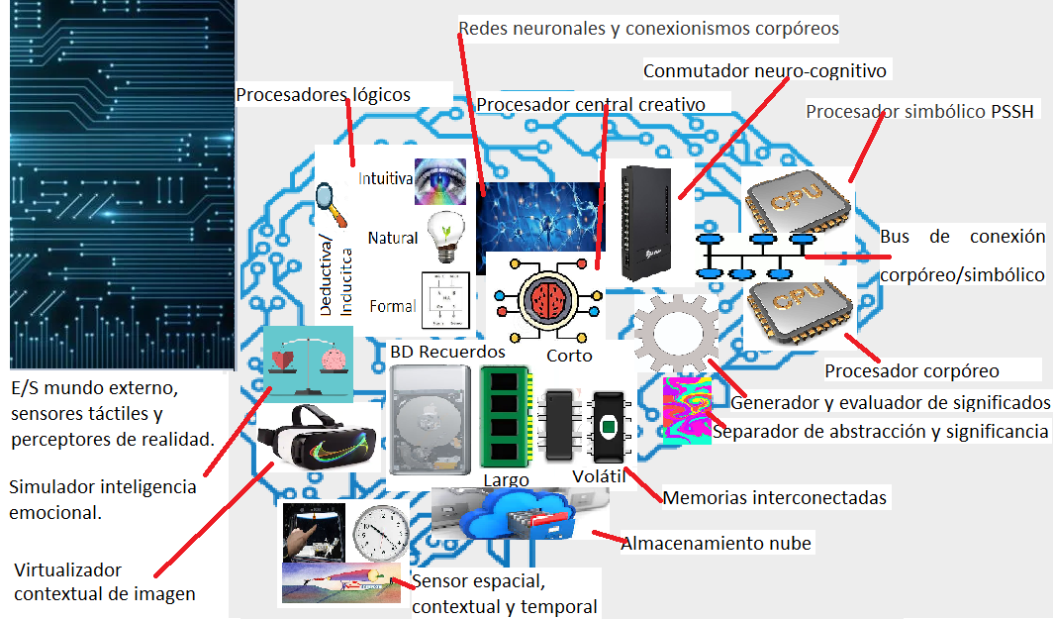

**Descripción módulos principales:**

**E/S mundo externo, sensores táctiles y perceptores de realidad:** Sensores en cada uno de los objetos que están en el entorno que se desea realizar la prueba. Ejecuta acciones sobre el entorno como la selección de objetos.

**Memorias interconectadas y almacenamiento nube:** Espacio de memorias para el procesamiento de datos del entorno e imágenes. También almacena una base de conocimiento de materiales conocidos (usos y aplicaciones).

**Virtualizador contextual de imagen:** Procesa imágenes del exterior y las ubica en un contexto para su procesamiento dentro del procesadores y redes neuronales.

Procesador central creativo.

**Simulador Inteligencia emocional:** Busca emular caracterizaciones emocionales inferidas por el investigador en base a dos criterios de felicidad o tristeza.

**REFERENCIAS BIBLIOGRÁFICAS**

García Mendiola Querétaro. (2008). *Sistemas de símbolos en inteligencia artificial.* (Tesis maestría). Universidad Autónoma de Querétaro, México. Recuperada de http://filosofia.uaq.mx/nugahu/fils/mfil0002.pdf

Grupo Openmind BBVA (s.f.). *El futuro de la IA: hacia inteligencias artificiales realmente inteligentes*. Recuperado el 06 de abril de 2020 de https://www.bbvaopenmind.com/articulos/el-futuro-de-la-ia-hacia-inteligencias-artificiales-realmente-inteligentes/

Rev. signos v.38 n.58 Valparaíso 2005 http://dx.doi.org/10.4067/S0718-09342005000200002 Revista Signos 2005, 38(58), 157–176